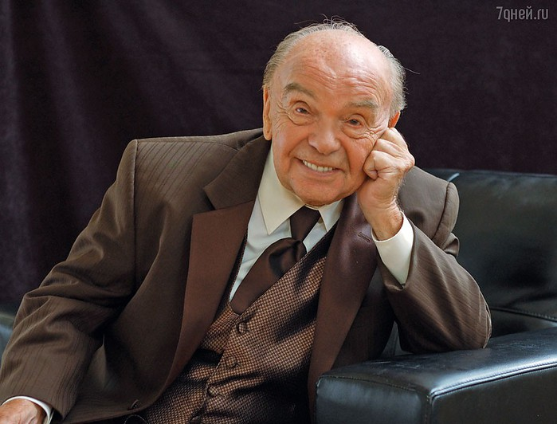 ВЛАДИМИР ШАИНСКИЙ

Ребята!

Я предлагаю вам игру «Вместе весело шагать».
В ходе игры вы услышите, а если захотите, споете и выучите слова очень веселых, всеми любимых песен
композитора Владимира Шаинского.
Перед вами игровое поле, кубик, фишки-фигурки и музыкальный центр с диском или флешкартой. Определите сами, кто какой фишкой играет, очередность выбрасывания кубика и отправляйтесь в путь по дороге из желтых, красных и белых квадратиков.
Ход игры:
Путешествие все игроки начинают с красного квадрата под № 1. Включайте музыку под этим номером и подпевайте песню «Вместе весело шагать» - это старт.
Финиш ждет вас в квадрате № 15 с песней «Улыбка».
В дальнейшем маршруте игрок, который первый перешагнет через красный квадрат с номером,
должен остановиться, включить музыку с песней под таким же номером, как на квадрате. Прослушав песню, угадайте ее и найдите соответствующую картинку. Следующие игроки уже не останавливаются на этой песне, а идут дальше. На пути вам могут встретиться белые квадраты, это значит - вы пропускаете ход.
Выигрывает тот, кто быстрее дойдет до финиша, и наберет больше картинок с песнями Владимира Шаинского.
На обратной стороне картинки, написаны названия песен и их слова. Если вы еще не умеете читать, взрослые помогут вам прочитать название и разучить с вами эти замечательные песенки.
Когда песенки вам будут знакомы, вы можете исполнять их самостоятельно.
Желаю удачи!!!

